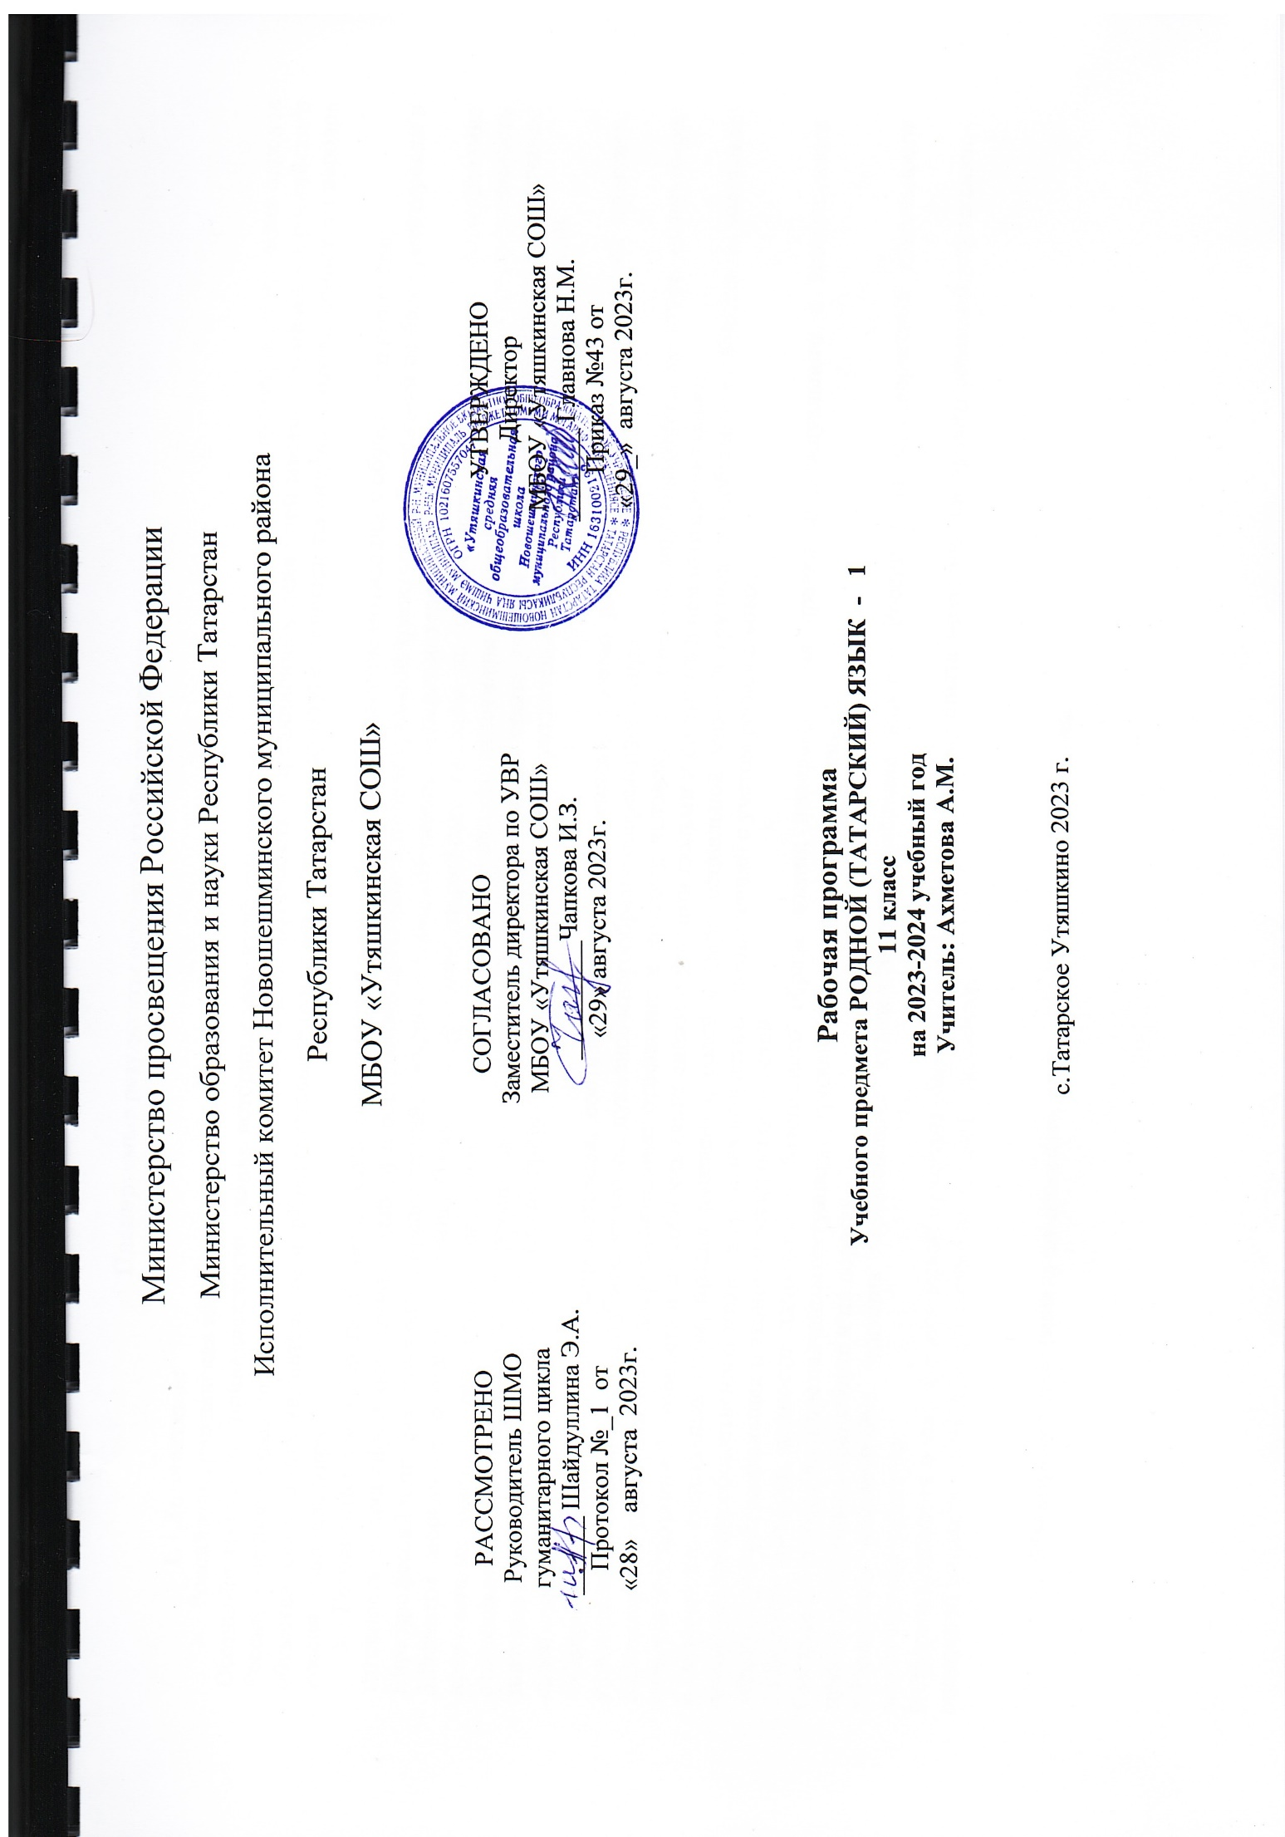

с.Татарское Утяшкино 2023 г.

Планируемые результаты освоения учебного предмета (курса)

  - Личностные:
- Российская гражданская идентичность.
Осознание этнической принадлежности, знание истории,языка, культуры своего народа, своего края, основ культурного наследия народов России и человечества; интериоризация гуманистических, демократических и традиционных ценностей многонационального российского общества. Осознанное, уважительное и доброжелательное отношение к истории, культуре, религии, традициям, языкам, ценностям народов России и народов мира.
- Готовность и способность обучающихся к саморазвитию и самообразованию наоснове мотивации к обучению и познанию;
готовность и способность осознанному выбору и построению дальнейшей индивидуальной траектории образования на базе ориентировки в мире профессий и профессиональных предпочтений, с учетом устойчивых познавательных интересов.
3.Развитое моральное сознание и компетентность в решении моральных проблем на основе личностного выбора, формирование нравственных чувств и нравственного поведения, осознанного и ответственного отношения к собственнымпоступкам. Сформированность ответственного отношения к учению; уважительного отношения к труду, наличие опыта участия в социально значимомтруде. Осознание значения семьи в жизни человека и общества, принятие ценности семейной жизни, уважительное и заботливое отношение к членам
своей семьи.
4.Сформированность целостного мировоззрения, соответствующего современному уровню развития науки и общественной практики, учитывающего социальное, культурное, языковое, духовное многообразие современного мира.
5.Осознанное, уважительное и доброжелательное отношение к другому человеку, его мнению, мировоззрению, культуре, языку, вере, гражданской позиции. Готовность и способность вести диалог с другими людьми и достигать в нем взаимопонимания.
6.Освоенность социальных норм, правил поведения, ролей и форм социальной жизни в группах и сообществах. Участие в школьном самоуправлениии общественной жизни в пределах возрастных компетенций с учетом региональных,
этнокультурных, социальных и экономических особенностей.
7.Сформированность ценности здорового и безопасного образа жизни; интериоризация правил индивидуального и коллективного безопасного поведения в чрезвычайныхситуациях, угрожающих жизни и здоровью людей,
правил поведения на транспорте и на дорогах.
8.Развитость эстетического сознания черезосвоение художественного наследия народов России и мира, творческой деятельности эстетического характера.
9.Сформированность основ экологической культуры, соответствующей современному опыта экологически ориентированной рефлексивно-оценочной и практической деятельности в жизненных ситуациях.

- Метапредметные (коммуникативные, регулятивные, познавательные):
Регулятивные УУД
- Умение самостоятельно определять цели обучения, ставить и формулировать новые задачи в учебе и познавательной деятельности, развивать мотивы и интересы своей познавательной деятельности.
- Умение самостоятельно планировать пути достижения целей, в том числе альтернативные, осознанно выбирать наиболее эффективные способы решения учебных и познавательных задач.
- Умение соотносить свои действия с планируемыми результатами, осуществлять контроль своей деятельности в процессе достижения результата, определять способы действий в рамках предложенных условий и требований, корректировать свои действия в соответствии с изменяющейся ситуацией.
- Умение оценивать правильность выполнения учебной задачи, собственные возможности ее решения.
- Владение основами самоконтроля, самооценки, принятия решений и осуществления осознанного выбора в учебной и познавательной деятельности.
Познавательные УУД
- Умение определять понятия, создавать обобщения, устанавливать аналогии, классифицировать, самостоятельно выбирать основания и критерии для классификации, устанавливать причинно-следственные связи, строить логическое рассуждение, умозаключение (индуктивное, дедуктивное, по аналогии) и делать выводы.
- Умение создавать, применять и преобразовывать знаки и символы, модели и схемы для решения учебных и познавательных задач.
- Смысловое чтение.
- Формирование и развитие экологического мышления, умение применять его в познавательной, коммуникативной, социальной практике и профессиональной ориентации.
- Развитие мотивации к овладению культурой активного использования словарей, справочников, открытых источников информации и электронных поисковых систем.
Коммуникативные УУД
- Умение организовывать учебное сотрудничество с педагогом и совместную деятельность с педагогом и сверстниками; работать индивидуально и в группе: находить общее решение и разрешать конфликты на основе согласования позиций и учета интересов; формулировать, аргументировать и отстаивать свое мнение.
- Умение осознанно использовать речевые средства в соответствии с задачей коммуникации для выражения своих чувств, мыслей и потребностей для планирования и регуляции своей деятельности; владение устной и письменной речью, монологической контекстной речью.
- Формирование и развитие компетентности в области использования информационно-коммуникационных технологий (далее — ИКТ).

- Предметные результаты

Предметные результаты освоения учебного предмета (курса)
11 класс (русская группа)

Название раздела | Ученик (выпускник) научится | Ученик (выпускник) получит возможность научится
Республика Татарстан | - сообщать, вести диалог о достижениях Татарстана в области экономики, культуры и искусства, образования;  - рассуждать и высказывать свое мнение о межнациональном и межконфессиональном согласии в Республике Татарстан;  - вести диалоги о выдающихся личностях татарского народа (композиторах, художниках, певцах, артистах, поэтах, писателях, просветителях);  - охарактеризовать Казань как культурную и спортивную столицу России;  - донести информацию через диалог о международных отношениях РТ. | - обобщать информацию на основе прочитанного/прослушанного текста;  - полно и точно воспринимать информацию в распространенных коммуникативных ситуациях;  - составлять рассказ по предложенной теме, соблюдая последовательность;  - подготовить сообщение о новостях;  - защитить проект по предложенной теме;  - подготовить презентацию.
В мире профессий | - вести диалог об экономической жизни страны, о новых профессиях;  - рассказывать о требованиях к выбранным профессиям;  - аргументировать свои доводы об ответственности за выбор профессии;  - дискутировать, высказывать своё отношение по проблемам, волнующим молодежь | - обобщать прослушанную информацию и выявлять факты в соответствии с поставленной задачей/вопросом;  - проводить подготовленное интервью, проверяя и получая подтверждение какой-либо информации;  - резюмировать прослушанный/прочитанный текст.
Семейные ценности | - вести беседу о пробуждении первых чувств, о бережном отношении к ним, об ответственности каждого за сохранность чувств;  - обсуждать проблему настоящей любви, семейных ценностей. | - обобщать прослушанную информацию и выявлять факты в соответствии с поставленной задачей/вопросом;  - проводить подготовленное интервью, проверяя и получая подтверждение какой-либо информации;  - резюмировать прослушанный/прочитанный текст.

Содержание программы учебного предмета 11 класс (русская группа)

Название раздела | Содержание раздела
Республика Татарстан. | Лексико-грамматический материал по теме “Достижения Татарстана в области экономики, культуры и искусства, образования”. Лексико-грамматический материал по теме: “Казань – политический, культурный и исторический центр”. Монолог о вкладе Татарстана в развитие мирового спорта. Диалог о выдающихся личностях татарского народа. Лексико-грамматический материал по теме “В мире искусства”. Изменение существительных по числам, принадлежности и падежам. Изменение по падежам существительных с аффиксами принадлежности.. Местоимения. Несогласованность прилагательных с определяемым словом. Несклоняемость числительных и прилагательных при употреблении с существительными в татарском языке.
В мире профессий. | Лексико-грамматический материал по теме “В мире профессий”. Диалог о экономической жизни, новых профессиии. Монолог о требованиях к выбранным профессиям; о проблемах, волнующих молодежь. Несклоняемость существительных при употреблении с количественными числительными. Времена изъявительного наклонения, склонение по лицам и числам. Повелительное наклонение. Причастие. Имя действия.
Семейные ценности. | Лексико-грамматический материал по теме “Первые чувства, создание семьи...“. Диалог о нормах взаимоотношений среди молодежи; ответственное отношение к созданию семьи. Монолог о современных проблемах в семейных отношениях; о обязанностях родителей перед детьми, детей – перед родителями.Послелоги. Послеложные слова. Союзы. Повествовательные, вопросительные, повелительные предложения. Средства связи в предложении. Работа со словарями. Обобщение знаний

ТЕМАТИЧЕСКОЕ ПЛАНИРОВАНИЕ

Тематическое планирование по родному(татарский) языку для 11классов составлено с учетом рабочей программы воспитания. Воспитательный потенциал данного учебного предмета обеспечивает реализацию следующих целевых приоритетов воспитания обучающихся СОО:
Развитие ценностного отношения:

- опыт дел, направленных на заботу о своей семье, родных и близких;
- трудовой опыт, опыт участия в производственной практике;
- опыт дел, направленных на пользу своему родному городу или селу, стране в целом, опыт деятельного выражения собственной гражданской позиции;
- опыт природоохранных дел;
- опыт разрешения возникающих конфликтных ситуаций в школе, дома или на улице;
- опыт самостоятельного приобретения новых знаний, проведения научных исследований, опыта проектной деятельности;
- опыт изучения, защиты и восстановления культурного наследия человечества, опыта создания собственных произведений культуры, опыта творческого самовыражения;
- опыт ведения здорового образа жизни и заботы о здоровье других людей;
- опыт оказания помощи окружающим, заботы о малышах или пожилых людях, волонтерского опыта;
- опыт самопознания и самоанализа, опыта социально приемлемого самовыражения и самореализации.

11 класс для русскоязычных учащихся изучающих татарский язык

Название раздела, темы | Общее количество часов | Контрольные /практические работы
1. Республика Татарстан | 12
1.1 Лексико-грамматический материал по теме “Достижения Татарстана в области экономики, культуры и искусства, образования”. | 1
1.2. Изменение существительных по числам, принадлежности и падежам. | 1
1.3. Изменение по падежам существительных с аффиксами принадлежности | 1
1.4. Самостоятельные части речи . |  | 1
1.5. Лексико-грамматический материал по теме “Казань – политический, культурный и исторический центр ”. | 1
1.6. Местоимения. Монолог о вкладе Татарстана в развитие мирового спорта. | 1
1.7. Несогласованность прилагательных с определяемым словом. | 1
1.8. Международные связи Республики Татарстан. | 1
1.9. Выдающиеся личности татарского народа. | 1
1.10. Лексико-грамматический материал по теме “В мире искусства”. | 1
1.11. Родной край – Татарстан. | 1
1.12.Несклоняемость числительных и прилагательных при употреблении с существительными в татарском языке. | 1
2. В мире профессий. | 10
2.1. “В мире профессий”. Экономическая жизнь, новые профессии . | 1
2.2. Несклоняемость существительных при употреблении с количественными числительными. | 1
2.3. Самостоятельные части речи . |  | 1
2.4. Времена изъявительного наклонения, склонение по лицам и числам. | 1
2.5. Требования к выбранным профессиям; о проблемах, волнующих молодежь. | 1
2.6. Повелительное наклонение. | 1
2.7. Причастие. | 1
2.8. Выбор профессии – ответственная работа . | 1
2.9. Выполнение ситуативные упражнения на тему “Профессия которую я выбираю”. | 1
2.10. Имя действия.
3. Семейные ценности | 12
3.1 Первые чувства, создание семьи... | 1
3.2. Глагол . |  | 1
3.3. Послелоги. Послеложные слова. “Дружба и любовь”. | 1
3.4. Нормы взаимоотношений среди молодежи; ответственное отношение к созданию семьи. | 1
3.5. Союзы. | 1
3.6. Ал кирәк, гөл кирәк, безгә нинди кыз кирәк? | 1
3.7. Повествовательные, вопросительные, повелительные предложения. | 1
3.8. Средства связи в предложении. | 1
3.9. Монолог о современных проблемах в семейных отношениях; о обязанностях родителей перед детьми, детей – перед родителями. | 1
3.10. Итоговая контрольная работа. |  | 1
3.11. Работа над ошибками. Работа со словарями. Обобщение | 1
3.12. Обобщение знаний. | 1
ИТОГО | 34 | 4

Календарно-тематическое планирование

УМК: Р. З. Хайдарова, Г.М.Ахметзянова, Татар теле, 11 класс, Казань: Просвещение, 2020

1 | Тема уроков | Количество часов |  |  |  | Дата
1 | Тема уроков |  |  |  |  | планируемые |  | фактические | корректировка
Республика Татарстан - 12 часов
 | Лексико-грамматический материал по теме “Достижения Татарстана в области экономики, культуры и искусства, образования”. |  | 1 |  |  | 08.09
 | Изменение существительных по числам, принадлежности и падежам. |  | 1 |  |  | 15.09
 | Изменение по падежам существительных с аффиксами принадлежности. |  | 1 |  |  | 22.09
 | Работа над ошибками. Лексико-грамматический материал по теме “Казань – политический, культурный и исторический центр ”. |  | 1 |  |  | 29.09
 | Местоимения. Монолог о вкладе Татарстана в развитие мирового спорта. |  | 1 |  |  | 06.10
 | Несогласованность прилагательных с определяемым словом. |  | 1 |  |  | 13.10
 | Контрольная работа по теме “Самостоятельные части речи” |  |  |  |  | 20.10 |  | 1
 | Словарный диктант. Ситуативные упражнения по теме “Международные связи Республики Татарстан”. |  | 1 |  |  | 27.10 |  |  | 1
 | Работа над ошибками. Диалог о выдающихся личностях татарского народа. |  | 1 |  |  | 10.11
 | Лексико-грамматический материал по теме “В мире искусства”. |  | 1 |  |  | 17.11
 | Аудирование по теме “Родной край – Татарстан”. |  | 1 |  |  | 24.11
 | Несклоняемость числительных и прилагательных при употреблении с существительными в татарском языке. |  | 1 |  |  | 01.12
В мире профессий -10 часов
 | Лексико-грамматический материал по теме “В мире профессий”. Диалог о экономической жизни, новых профессии. |  |  | 1 |  | 08.12
 | Несклоняемость существительных при употреблении с количественными числительными. |  |  | 1 |  | 15.12
 | Контрольная работа по теме “ Самостоятельные части речи”. |  |  | 1 |  | 22.12 |  | 1
 | Работа над ошибками. Времена изъявительного наклонения, склонение по лицам и числам. |  |  | 1 |  | 29.12
 | Монолог о требованиях к выбранным профессиям; о проблемах, волнующих молодежь. |  |  | 1 |  | 12.01
 | Словарный диктант. Повелительное наклонение. |  |  | 1 |  | 19.01
 | Работа над ошибками. Причастие. |  |  | 1 |  | 26.01
 | Выполнение ситуативные упражнения на тему “Выбор профессии – ответственная работа”. |  |  | 1 |  | 02.02
 | Выполнение ситуативные упражнения на тему “Профессия которую я выбираю”. |  |  | 1 |  | 09.02
 | Словарный диктант. Имя действия. |  |  | 1
Семейные ценности – 12 часов
 | Работа над ошибками. Лексико-грамматический материал по теме “Первые чувства, создание семьи...“ |  |  |  | 1 |  | 16.02
 | Контрольная работа по теме “Глагол”. |  |  |  | 1 |  | 01.03 | 1
 | Работа над ошибками. Послелоги. Послеложные слова. Выполнение ситуативные упражнения на тему “Дружба и любовь”. |  |  |  | 1 |  | 15.03
 | Диалог о нормах взаимоотношений среди молодежи; ответственное отношение к созданию семьи. |  |  |  | 1 |  | 22.03
 | Союзы. |  |  |  | 1 |  | 05.04
 | Аудирование на тему “Ал кирәк, гөл кирәк, безгә нинди кыз кирәк?” |  |  |  | 1 |  | 12.04
 | Работа над ошибками. Повествовательные, вопросительные, повелительные предложения. |  |  |  | 1 |  | 19.04
 | Средства связи в предложении. |  |  |  | 1 |  | 26.04
 | Монолог о современных проблемах в семейных отношениях; о обязанностях родителей перед детьми, детей – перед родителями. |  |  |  | 1 |  | 03.05
 | контрольная работа. |  |  |  | 1 |  | 10.05 | 1
 | Работа над ошибками. Работа со словарями. Обобщение |  |  |  | 1 |  | 17.05
 | Обобщение знаний. |  |  |  | 1 |  | 24.05
УМК: Р.З.Хәйдәрова, Г.М. Әхмәтҗанова. - Татар теле. Рус телендә төп гомуми белем бирү оешмалары өчен дәреслек (татар телен өйрәнүче укучылар өчен) 11 нче сыйныф, 2020., “Татармультфильм”

